PHIẾU BÀI TẬP MÔN TOÁN ĐỀ 25

Họ và tên:……………………...................Lớp 2D
A. BÀI TẬP CƠ BẢN
PHẦN I: TRẮC NGHIỆM.
Bài 1: Khoanh vào chữ cái trước ý đúng trong mỗi câu sau:
a. Mỗi buổi sáng Mai tập thể dục từ 6 giờ đến 6 giờ 30 phút. Vậy Mai tập thể dục trong...... phút. Số thích hợp để điền vào chỗ chấm là:
A. 6 phút B. 10 phút C. 30 phút
b. Đồng hồ chỉ mấy giờ?
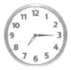
  A. 7 giờ 3 phút | B. 7 giờ 15 phút | C. 3 giờ 7 phút
c. Trong chuồng có 15 con thỏ, số thỏ trong mỗi chuồng là:
A. 5 con B. 10 con C. 3con

Bài 2: Vẽ thêm kim phút vào mỗi đồng hồ ứng với đồng hồ điện tử :
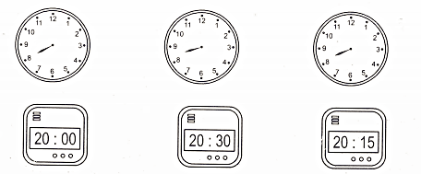

Bài 4: Nối mỗi câu với đồng hồ thích hợp:
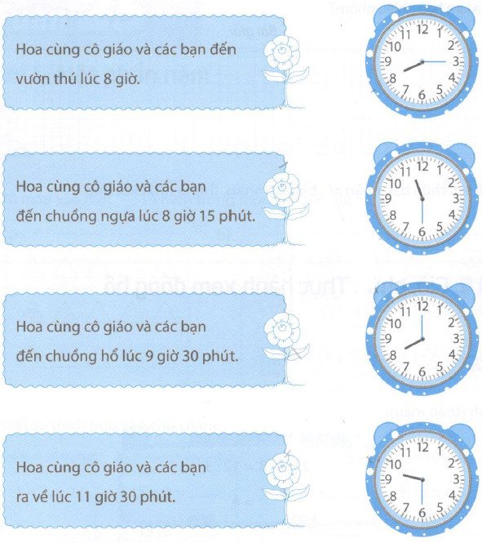
PHẦN II: TỰ LUẬN. Bài 1: Tính
a) | 5 giờ + 2 giờ = | b) | 5 × 4 = ...................... | c) | 35 : 5 = ................
 | 6 giờ + 3 giờ = |  | 20 : 5 = ................ |  | 25 : 5= ................
 | 8 giờ + 4 giờ =  7 giờ + 6 giờ = |  | 5 × 3 = ................  5 : 5 = ................ |  | 20 : 5 = ................  45 : 5 = ................

Bài 2: Đồng hồ chỉ mấy giờ
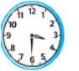................................. | 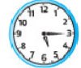.................................
................................. | .................................
Bài 3: Tìm x:
x + 2 = 4  ..........................  .......................... | x × 3 = 12  ..........................  .......................... | x × 3 = 6  ..........................  .......................... | x - 3 = 12  ..........................  ..........................
5 + x = 52 - 25  .......................... | x + 4 = 20 + 16  .......................... | x × 4 = 20 + 8  .......................... | 5 × x = 50 - 25  ..........................
..........................  .......................... | ..........................  .......................... | ..........................  .......................... | ..........................  ..........................

Bài 4: Phương ngủ dậy lúc 6 giờ 15 phút, Mai ngủ dậy lúc 6 giờ. Ai ngủ dậy muộn hơn?
Vân đi ngủ lúc 21 giờ 15 phút, Đạt đi ngủ lúc 21 giờ 30 phút. Ai đi ngủ sớm hơn?

Bài 5: Số?
4 | × | 8 | = |  |  |  | 3 | × | 6 | =
 |  | : |  |  |  |  |  |  | :
 |  | 2 |  |  |  |  |  |  | 3
 |  | = |  |  |  |  |  |  | =

Bài 6: Mỗi chuồng có 4 con gà. Hỏi 5 chuồng như thế thì có bao nhiêu con gà?
Bài giải
Bài 7: Lớp 2B có 35 học sinh xếp đều thành 5 hàng . Hỏi mỗi hàng có bao nhiêu học sinh
Bài giải
Bài 8: Có 12 cái bánh xếp đều vào 4 hộp . Hỏi mỗi hộp có bao nhiêu cái bánh ?
Bài giải
Bài 9: Viết tiếp vào chỗ trống:
a. Trong hình dưới đây, đường gấp khúc gồm 2 đoạn thẳng là:………………………………………………………………………………………
b. Trong hình dưới đây, đường gấp khúc gồm 3 đoạn thẳng là:…………………………………………………………………………………….

c. Trong hình dưới đây, đường gấp khúc gồm 4 đoạn thẳng là:……………………………………………………………………..
d. Tính độ dài đường gấp khúc NPQH.
e. Tính độ dài đường gấp khúc MNPQ.
4 dm  4 dm  4 dm  Q  N  P  40cm  M H | d. Bài giải:  ………………………………………………………………………………………………………………………………………………………………………………………..  ……………………………………………………………………………………………………………………………………………………………………………………..  ……………………………………………………………………………………………………………………………………………………………………………………….  …………………………………………………………………………………………………………………………………………………………………………………….  e. Bài giải:  ……………………………………………………………………………………………………………………………………………………………………………………..….  ………………………………………………………………………………………………………………………………………………………………………………………..  …………………………………………………………………………………………………………………………………………………………………………………………  ………………………………………………………………………………………………………………………………………………………………………………………..
Bài 10: Giải bài toán dựa theo tóm tắt sau.
5 bao gạo : 45 kg
1 bao gạo: ...kg?
Bài giải
B. BÀI TẬP NÂNG CAO
Bài 1*: Một phép tính có tích là số liền sau số 14. Thừa số thứ nhất là số lớn hơn 4 nhưng bé hơn 6. Tìm thừa số thứ hai

Bài 2*: Tìm số lớn nhất mà khi đem 5 nhân với số đó vẫn nhỏ hơn 40.

Bài 3*: Tìm số bé nhất có hai chữ số mà thương của hai chữ số đó bằng 5

Bài 4*: Cho phép tính 15 : 5 = 3. Hãy lập một bài toán có sử dụng phép tính trên và giải bài toán đó.

Bài 5*: Hà bắt đầu đi học từ nhà lúc 7 giờ. Sau 30 phút thì Hà đến trường. Hỏi lúc Hà đến trường thì kim phút của đồng hồ chỉ số mấy?

ĐÁP AN
BÀI TẬP CƠ BẢN
Phần 1. Bài tập trắc nghiệm :
Bài 1: Khoanh vào chữ cái trước ý đúng trong mỗi câu sau:
Câu | a | b | c | d
Đáp án | B | C | B | A
Bài 2: Vẽ thêm kim phút vào mỗi đồng hồ ứng với đồng hồ điện tử :
Bài 3:
Nối hình vẽ đã tô màu hình đó với

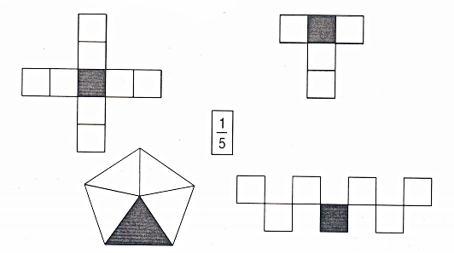
Bài 4:
Nối mỗi câu với đồng hồ thích hợp:
Phần 2 - Tự Luận :
Bài 1: Tính
a) | 5 giờ + 2 giờ = 7 giờ | b) | 5 × 4 = 20 | c) | 35 : 5 = 7
 | 6 giờ + 3 giờ = 9 giờ |  | 20 : 5 = 4 |  | 25 : 5= 5
 | 8 giờ + 4 giờ = 12 giờ  7 giờ + 6 giờ = 13 giờ |  | 5 × 3 = 15  5 : 5 = 1 |  | 20 : 5 = 4  45 : 5 = 9
Bài 2: Đồng hồ chỉ mấy giờ
4 giờ 30 phút | 5 giờ 15 phút
10 giờ | 8 giờ 30 phút
Bài 3: Tìm x:
x + 2  x  x | = 4  = 4 – 2  = 2 | x × 3  x  x | = 12  = 12 : 3  = 4 | x × 3  x  x | = 6  = 6 : 3  = 2 | x – 3  x  x | = 12  = 12 + 3  = 15
5 + x  5 + x  x  x | = 52 – 25  = 30  = 30 – 5  = 25 | x + 4  x + 4  x  x | = 20 + 16  = 36  = 36 – 4  = 32 | x × 4  x × 4  x  x | = 20 + 8  = 28  = 28 : 4  = 7 | 5 × x  5 × x  x  x | = 50 – 25  = 25  = 25 : 5  = 5
Bài 4: : Phương ngủ dậy lúc 6 giờ 15 phút, Mai ngủ dậy lúc 6 giờ. Ai ngủ dậy muộn hơn?
Phương ngủ dậy muộn hơn.
Vân đi ngủ lúc 21 giờ 15 phút, Đạt đi ngủ lúc 21 giờ 30 phút. Ai đi ngủ sớm hơn?
Vân đi ngủ sớm hơn
Bài 5: Số?
4 | × | 8 | = | 32 |  |  | 3 | × | 6 | = | 18
 |  | : |  |  |  |  |  |  | :
 |  | 2 |  |  |  |  |  |  | 3
 |  | = |  |  |  |  |  |  | =
 |  | 4 |  |  |  |  |  |  | 2
Bài 6: Mỗi chuồng có 4 con gà. Hỏi 5 chuồng như thế thì có bao nhiêu con gà?
Bài giải
5 chuồng như thế thì có số con gà là:
5 × 4 = 20 ( con gà)
Đáp số: 20 con gà
Bài 7: Lớp 2B có 35 học sinh xếp đều thành 5 hàng . Hỏi mỗi hàng có bao nhiêu học sinh ?
Bài giải
Mỗi hàng có số học sinh là:
35 : 5 = 7 ( học sinh)
Đáp số: 7 học sinh
Bài 8: Có 12 cái bánh xếp đều vào 4 hộp . Hỏi mỗi hộp có bao nhiêu cái bánh ?
Bài giải
Mỗi hộp có số bánh là:
12 : 4 = 3 ( cái)
Đáp số: 3 cái bánh
Bài 9: Viết tiếp vào chỗ trống:
a. Trong hình dưới đây, đường gấp khúc gồm 2 đoạn thẳng là: MNP, NPQ, PQH
b. Trong hình dưới đây, đường gấp khúc gồm 3 đoạn thẳng là: MNPQ, NPQH
c. Trong hình dưới đây, đường gấp khúc gồm 4 đoạn thẳng là: MNPQH
d. Tính độ dài đường gấp khúc NPQH.
e. Tính độ dài đường gấp khúc MNPQ.
4 dm  4 dm  4 dm  Q  N  P  40cm  M | d. Bài giải:  Độ dài đường gấp khúc NPQH là:  H 4 × 3 = 12 (cm)  Đáp số: 12 cm  e. Bài giải:  Đổi 40cm = 4dm  Độ dài đường gấp khúc MNPQ là:  4 × 3 = 12 (cm)  Đáp số: 12 cm

Bài 10 : Giải bài toán dựa theo tóm tắt sau:
5 bao gạo : 45 kg
1 bao gạo: ...kg?
Bài giải
1 bao gạo nặng số ki-lô-gam là:
45 : 5 = 9 ( kg)
Đáp số: 9 kg gạo

ĐÁP AN
BÀI TẬP NÂNG CAO
Bài 1*: Một phép tính có tích là số liền sau số 14. Thừa số thứ nhất là số lớn hơn 4 nhưng bé hơn 6. Tìm thừa số thứ hai
Tích là: 15
Thừa số thứ nhất là 5
Thừa số thứ hai là: 15 : 5 = 3
Bài 2*: Tìm số lớn nhất mà khi đem 5 nhân với số đó vẫn nhỏ hơn 40.
Các số nhân với 3 được tích là số 40 là : 0, 1, 2, 3, 4,5, 6, 7
Trong các số đó, số lớn nhất là 7. Vậy số cần tìm là 7.
Bài 3*: Tìm số bé nhất có hai chữ số mà thương của hai chữ số đó bằng 5
Số bé nhất có hai chữ số có số chục là 1. Thương của hai chữ số đó bằng 5 vậy số đơn vị là 5 vì 5 : 1 = 5
Vậy số cần tìm là 15
Bài 4*: Cho phép tính 15 : 5 = 3. Hãy lập một bài toán có sử dụng phép tính trên và giải bài toán đó.
Bài toán: Có 15 bông hoa được cắm vào các bình hoa. Mỗi bình có 5 bông hoa. Hỏi có bao nhiêu bình hoa?
Bài giải
Có số bình hoa là:
15 : 5 = 3 ( bình hoa)
Đáp số: 3 bình hoa
Bài 5*: Hà bắt đầu đi học từ nhà lúc 7 giờ. Sau 30 phút thì Hà đến trường. Hỏi lúc Hà đến trường thì kim phút của đồng hồ chỉ số mấy?
Lúc Hà đến trường là 7 giờ 30 phút. Khi đó kim phút của đồng hồ chỉ số 6.

